2021

DESTEK YÖNETİM SİSTEMİ
(DYS)

Yararlanıcılar İçin
DYS Yurt İçi Fuar Destekleri
Başvuru Kılavuzu
T.C. TİCARET BAKANLIĞI
İhracat Genel Müdürlüğü
K1.V1

İçindekiler

Yurt İçi Fuar Desteği Nedir? 2
Yurt İçi Fuar Desteğinden Kimler Yararlanabilir? 2
Yurt İçi Fuar Desteği Nasıl Hesaplanır ve Limitleri Nedir? 2
Fuar Desteği Destek Ödeme Başvurusu Nasıl Yapılır? 3
Başvuru Belgeleri DYS’ye Nasıl Yüklenir? 9
Destek Ödeme Başvurusuna Yazışma Nasıl Eklenir? 11
Destek Ödeme Başvurusunu Gönderdikten Sonra İlave Bilgi ve Belge Eklenebilir mi? 12
Destek Ödeme Başvurusuna İlişkin Eksik Bilgi ve Belge Bildiriminde Bulunulursa Nereden Görülebilir? 12
Başvurular Hangi Kısımdan Takip Edilir? 14

Yurt İçi Fuar Desteği Nedir?

Bakanlığımız İhracat Genel Müdürlüğü, mal ticaretine ilişkin sektörel nitelikli uluslararası yurt içi fuarlara firmalarımızın katılımları ve organizatörlerin tanıtım harcamaları, “Sektörel Nitelikli Uluslararası Yurt İçi Fuarların Desteklenmesine İlişkin Karar (Karar No: 2014/4)” kapsamında desteklenmektedir. Bu çerçevede, yurt içi fuarların dış tanıtımının sağlanması ve uluslararası düzeyde katılımın artırılması amacıyla organizatörlerin yapacakları harcamalar ile katılımcıların harcamaları bu Kararın ilgili maddelerinde belirtilen miktar ve oranlarda desteklenmektedir.

Yurt İçi Fuar Desteğinden Kimler Yararlanabilir?

Yurt İçi fuar desteklerinden TOBB tarafından adlarına yurt içinde fuar düzenleme yetkisi verilen organizatörler tarafından düzenlenen ve Bakanlıkça belirlenen şartları haiz sektörel nitelikli uluslararası yurt içi fuarlara sağlayan Türk Ticaret Kanunu hükümleri çerçevesinde kurulmuş, ihracatçı birliğine üye şirketler ile bu fuarları düzenleyen Organizatörler yararlanabilir. Tacir Kişi olarak faaliyet gösterenler bu mevzuat kapsamındaki desteklerden faydalanamaz.

Yurt İçi Fuar Desteği Nasıl Hesaplanır ve Limitleri Nedir?

Sektörel nitelikli uluslararası yurt içi fuarlarda; katılımcılar tarafından yer kirası ve stand masrafları için ödenen fatura tutarının % 50’si destek kapsamında katılımcıya ödenir.
Destek üst limitleri her takvim yılı başında (TÜFE + Yİ-ÜFE)/2 oranında güncellenerek Bakanlığımız sayfasında ilan edilir.
Örneğin; 2021 yılında katılım sağlanan sektörel nitelikli uluslararası yurt içi fuar başına 49.000 TL’ye kadar destek alınabilir.
Destek kapsamındaki harcamalara ilişkin birim ve adedi açıkça belirtilen faturaların mevzuatta öngörülen ödeme şekillerinde bankacılık kanalıyla en geç destek müracaat süresi içinde ödenmiş olması gerekmektedir.

Fuar Desteği Destek Ödeme Başvurusu Nasıl Yapılır?

Yararlanıcı destek ödeme başvurusunu DYS üzerinde “İhracat Destekleri” modülü aracılığı ile fuar bitiş tarihini müteakip 3 ay içerisinde yapmalıdır.
- Adım: Portalda yer alan “İhracat Destekleri” menüsünden “Yeni Başvuru (İhracat)” butonuna tıklanır.
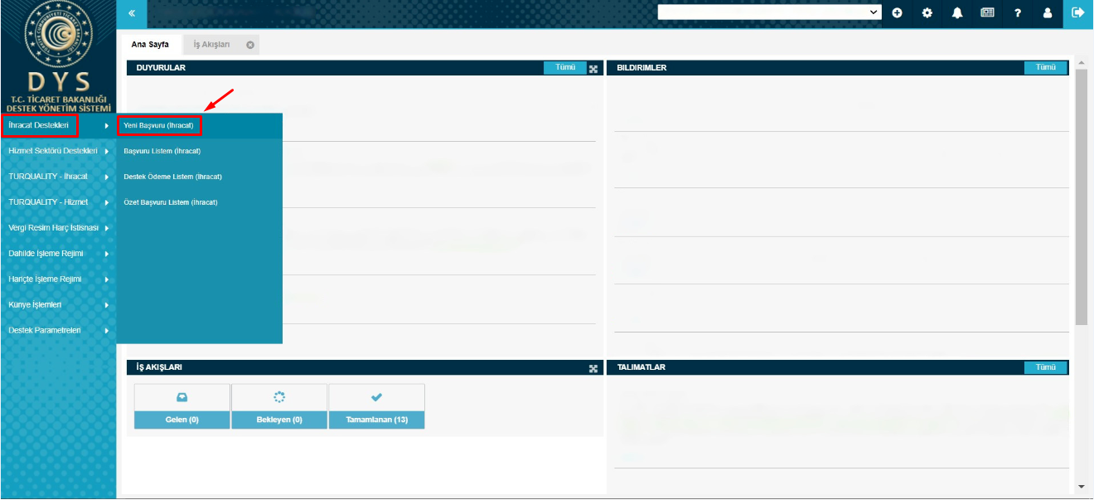
- Adım: Ekranda açılan “Başvuru Türleri” sayfasında, Yurt İçi Fuar Destekleri – Fuar Katılım Destek Ödeme Başvurusu şeklinde madde bentleri üzerine sırası ile tıklanarak seçim yapılır ve “Devam Et” butonuna tıklanır.
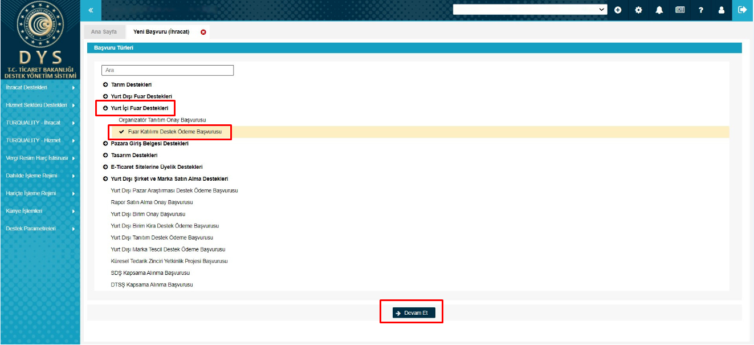

- Adım: Fuar Katılım Destek Ödeme Başvurusu seçildikten sonra 4 aşamalı (Künye Bilgileri, Fuar Bilgileri, Harcama Bilgileri, Başvuru Evrakları) başvuru formu açılır.
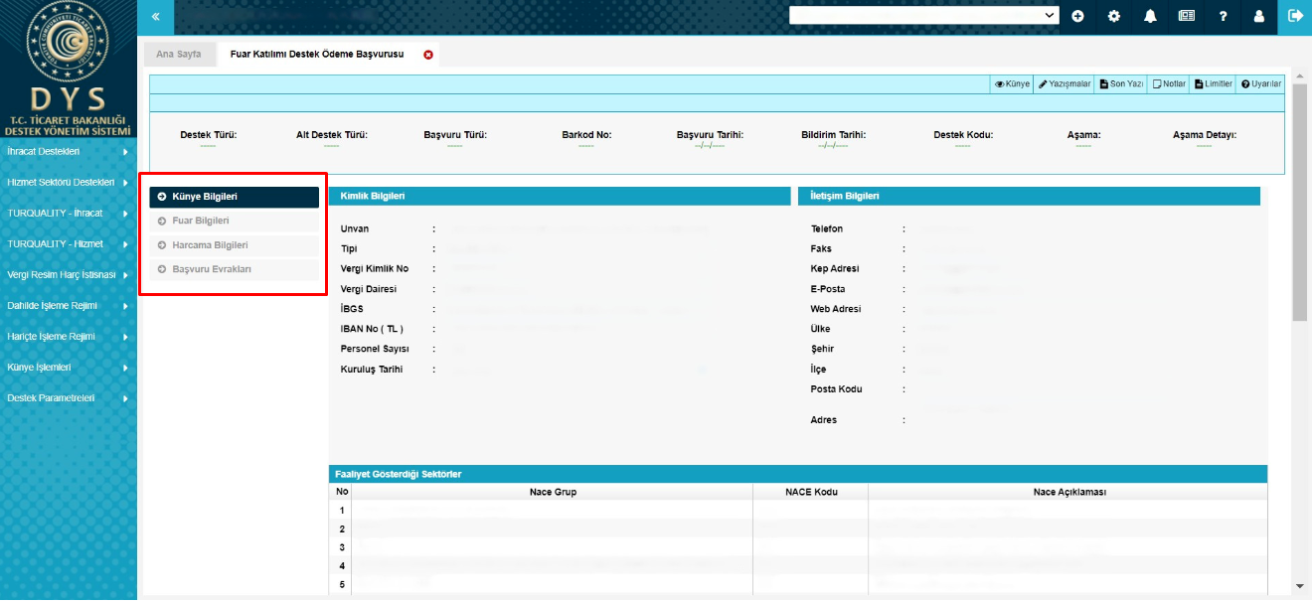
- Adım: Açılan ilk ekranda; yararlanıcıya ait “Künye Bilgileri” yer alır. Künye Bilgileri ekranında yararlanıcı bilgileri kontrol edilmelidir. Değişen bilgi olması durumunda DYS Tanımlama ve Yetkilendirme işlemlerini yapan İhracatçı Birliği Genel Sekreterliği’ne EK-B Yararlanıcı Bilgi Formunun iletilerek güncellenmesi gerekir.
“Künye Bilgileri” sayfasında alt kısımda Başvuruyla İlişkilendirilen NACE Bilgisi alanına sistemde tanımlı Faaliyet Gösterilen Sektörler arasından “Ekle” butonuyla açılan pencereden seçim yapılır, sonrasında “Kaydet ve İlerle” butonuna tıklayarak “Fuar Bilgileri” ekranına geçilir.
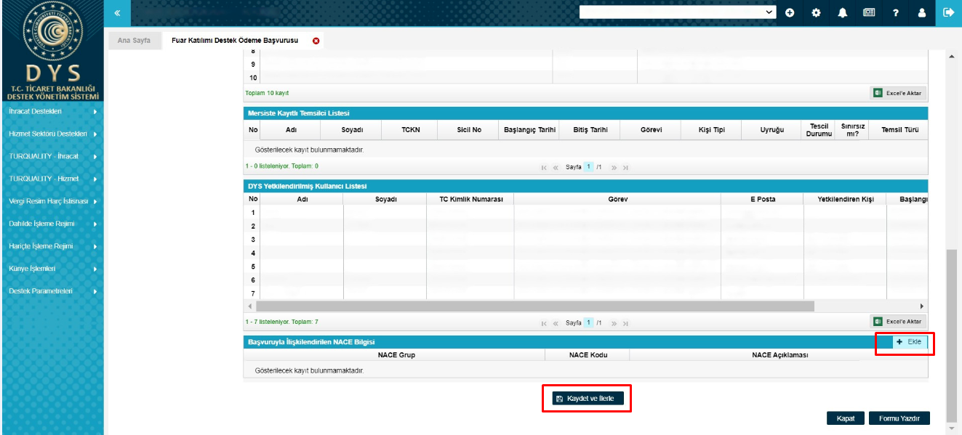

- Adım: “Fuar Bilgileri” ekranında öncelikle arama butonundan () “Fuar Seçimi” penceresi açılır.
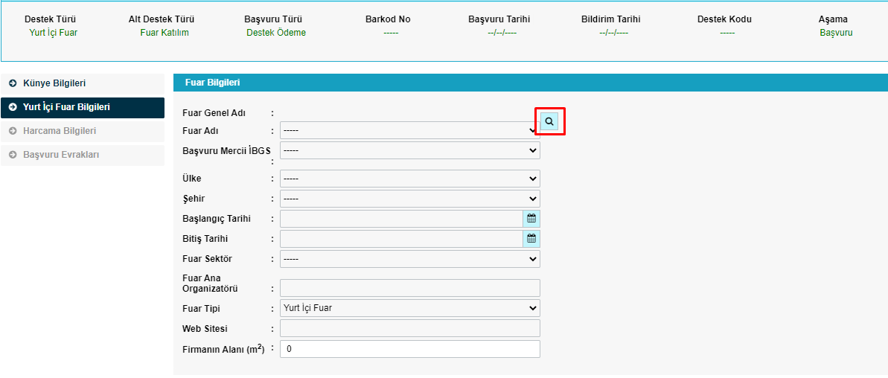
“Fuar Seçimi” penceresinde “Sorgulama” bölümünde yer alan çeşitli alanlar kullanılarak ekrandaki “Listele” butonu aracılığı ile katılım gerçekleştirilen fuar bilgilerinin ekrana gelmesi sağlanmalıdır. Başvuru süresi dolmuş olan fuarlar listelenemeyecektir. Listelenen fuarlar arasından Katılım gerçekleştirilen fuar işaretlenerek “Seç” butonu ile Fuar Bilgileri sayfasına geri dönülür. Fuar Bilgileri sayfasında yer alan bilgilerin otomatik olarak dolduğu görülecektir.
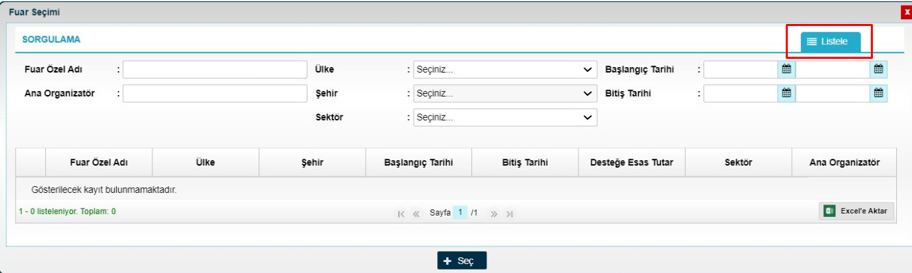
“Firmanın Alanı (m2)” bölümüne katılım alanı büyüklüğü yazılarak “Kaydet ve İlerle” butonu ile “Harcama Bilgileri” ekranına geçilir.
- Adım: “Harcama Bilgileri” ekranında Harcama Belgesi (Fatura / Sözleşme) ile harcamaya ilişkin Ödeme Belgeleri “Ekle” butonu ile açılan pencerede ekrandaki alanlarda gerekli bilgilerin doldurulması ile birlikte sisteme yüklenecektir. Harcama Bilgileri ekranında Yer Kirasına ve Stand Masraflarına ilişkin belgeler ayrı ayrı eklenmelidir ve her harcama türüne ilişkin ödeme belgeleri ilgili harcama detayının altından sisteme girilmelidir.
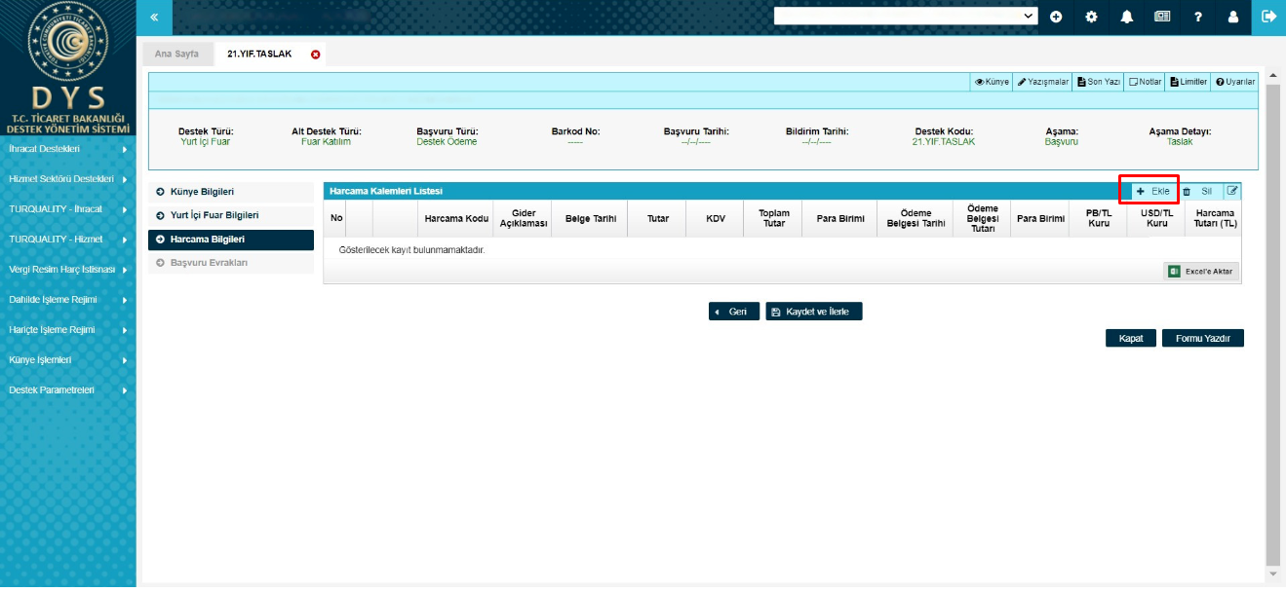
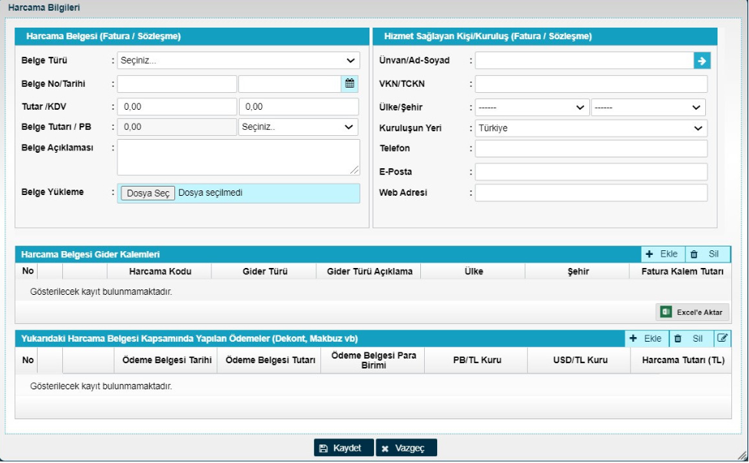
Harcama Belgesi bölümünde uygun “Belge Türü” seçilir. Belge türü Fatura seçildiğinde PDF Fatura veya E-Fatura/E-Arşiv Fatura şeklinde seçim yapılması gereken ikinci bir satır açılır. PDF Fatura seçildiğinde ekrandaki açık alanlar fatura üzerindeki bilgilere göre eksiksiz ve doğru olarak manuel doldurulacaktır. Yüklenecek belge E-Fatura/E-Arşiv seçilirse ekrandaki bazı alanlar pasif olacaktır ve “Belge Yükleme” alanından .xml uzantılı geçerli bir belge eklenmelidir. (Yüklenecek belgenin geçerli ve doğru olduğu https://ebelge.gib.gov.tr/anasayfa.html adresinde yer alan e-Fatura Görüntüleyici aracılığı ile teyit edilebilir.) Doğru belge yüklendiğinde pasif alanlar otomatik olarak dolacaktır.
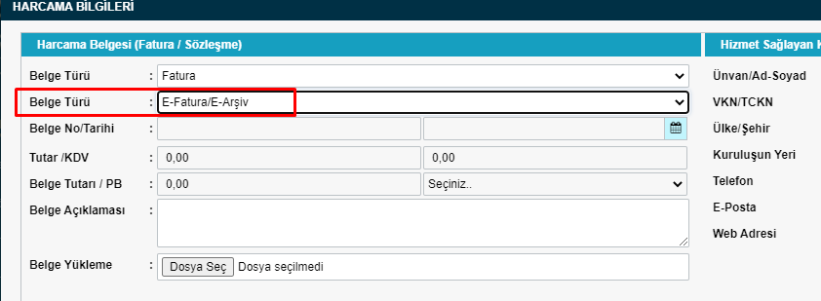
Hizmet Sağlayan Kişi/Kuruluş alanı boş olarak geldiğinde ilk satıra Unvan veya VKN/TCKN yazıldığında sisteme daha önce kayıt edilmiş bir firma ise öneri olarak benzer kayıtlar gelecektir. Seçim yapılıp boş bir bölüme tıklandığında diğer alanlar otomatik dolacaktır. Sisteme daha önce kaydedilmemiş ise tüm alanlar kullanıcı tarafından manuel doldurulmalıdır.
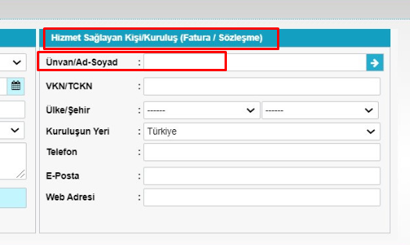
Harcama Belgesi Gider Kalemleri alanında Harcama Belgesi olarak yüklenen belgedeki farklı gider kalemlerinin ayrı satırlarda vergi tutarı hariç olarak yazılması gerekmektedir. Örneğin; Yer kirası faturasında Alan Kirası Bedeli, Sigorta Bedeli, Kayıt Bedeli gibi farklı kalemlerin her biri ayrı ayrı “Ekle” diyerek girilmelidir.
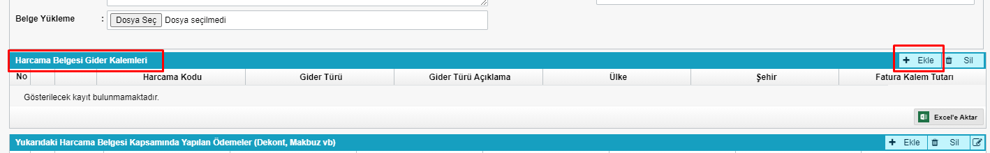
Yukarıdaki Harcama Belgesi Kapsamında Yapılan Ödemeler alanına Ekle denildiğinde Ödeme Bilgileri penceresi açılacaktır. Belge Tarihi olarak ödeme belgesi üzerinde sadece işlem tarihi yer alıyorsa işlem tarihi, hem işlem hem valor tarihi yer alıyorsa valor tarihi girilmelidir. Ödeme Belgesi yüklenip “Kaydet” yapılır. Çek ile yapılan ödemelerde her çek ayrı ayrı ve çek görüntüsü ile banka onaylı takas dekontu tek bir pdf olarak eklenmesi gerekmektedir.
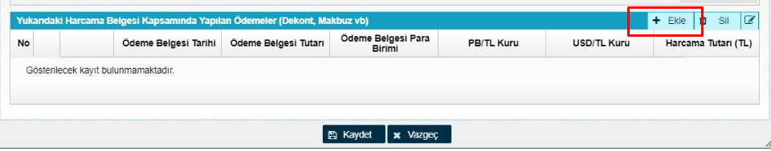
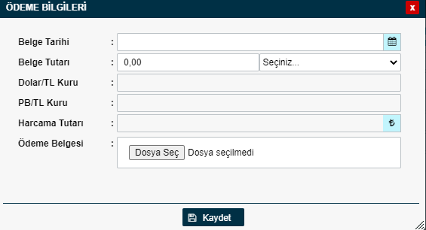
Harcama Bilgileri penceresinde yer alan tüm bilgiler girildikten sonra “Kaydet” denildiğinde pencere kapanacak ve başvuru ekranına geri dönülecektir. “Kaydet ve İlerle” butonu ile “Başvuru Evrakları” sayfasına geçilir.
- Adım: “Başvuru Evrakları” sayfasında gerekli belgelerin sisteme yüklemesi yapılacaktır. Başvuru Evrak Listesinde Zorunlu olarak belirlenmiş evraklar yüklenmeden başvurunun onaya gönderilmesine izin verilmeyecektir. Listede Zorunlu olarak tanımlanmamış olsa da mevzuat gereği ibraz edilmesi gereken belgeler olabilir. Örneğin; İsteğe Bağlı belirtilmiş olmakla birlikte Kapasite Raporu/Expertiz Raporu/Faaliyet Belgesi evraklarından uygun olan en az birinin yüklenmesi gereklidir.
- Adım: Başvuru Evrakları sisteme eklendikten sonra altta yer alan “Başvuruyu Gönder” butonu ile başvuru incelemeyi yapacak olan Birlik yetkilisinin ekranına iletilir.
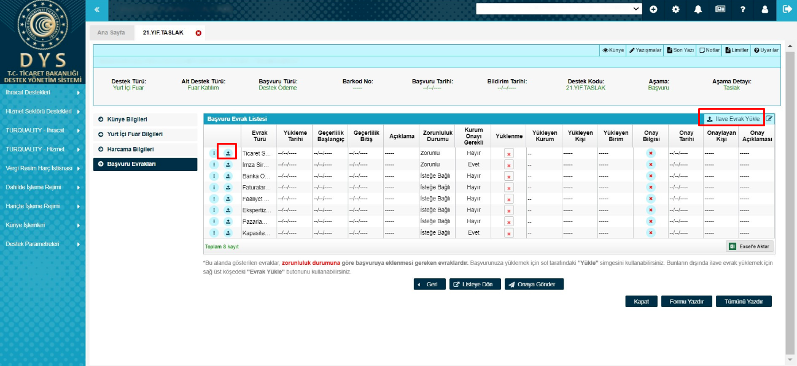
Başvurunun gönderimi aşamasında yazışma ekleme zorunluluğu bulunmamaktadır. Bununla birlikte başvuru ile ilgili incelemeyi yapacak olan birimin bilmesinde faydalı olacak bir açıklama gereği varsa başvuruya “Yazışma” menüsü aracılığı ile serbest metin eklenebilir.
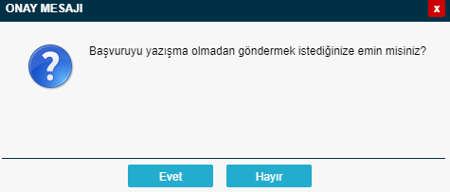

Başvuru Belgeleri DYS’ye Nasıl Yüklenir?

Başvuru evrakları birkaç farklı yöntem ile sisteme eklenebilir. Hangi evrakların yüklenmesi gerektiği konusunda güncel mevzuat eki kontrol edilmelidir.
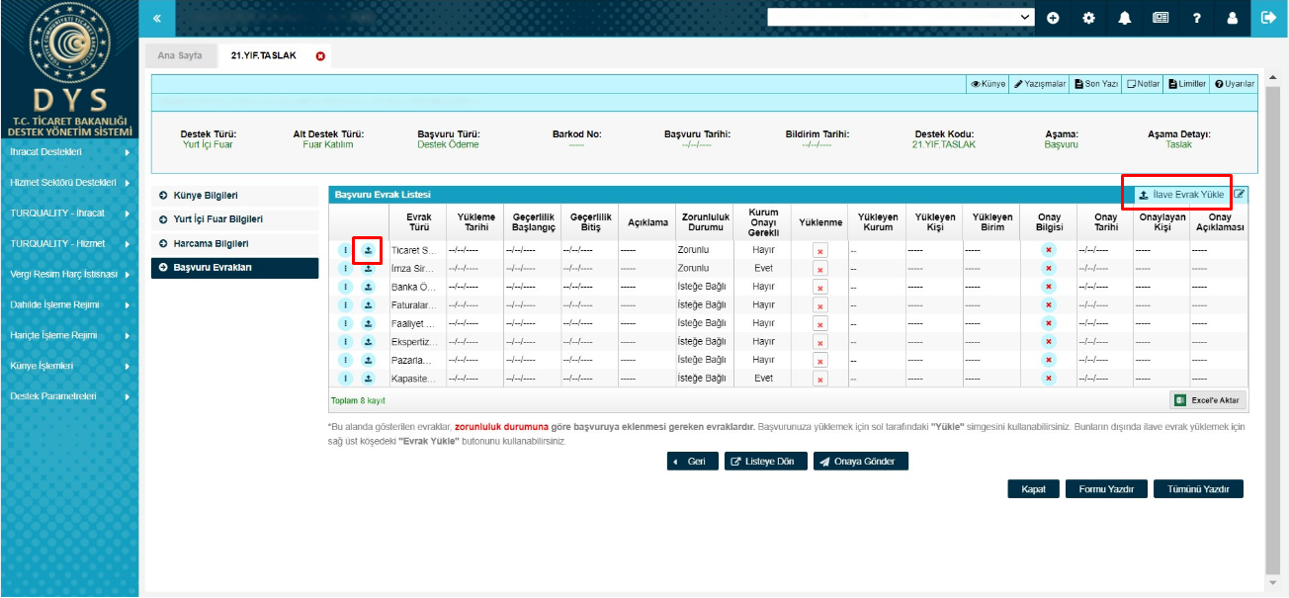
“Başvuru Evrak Listesi”nde yer alan “” butonuna tıklandığında yararlanıcı künyesinde olması gereken evraklar için “Evrak Türü”ne göre seçilebilecek evraklar listelenir. Listelenen evraklar arasından yüklenecek evraka sağ tıklanarak “Seç” yapıldığında ilgili evrak başvuruyla ilişkilendirilir.
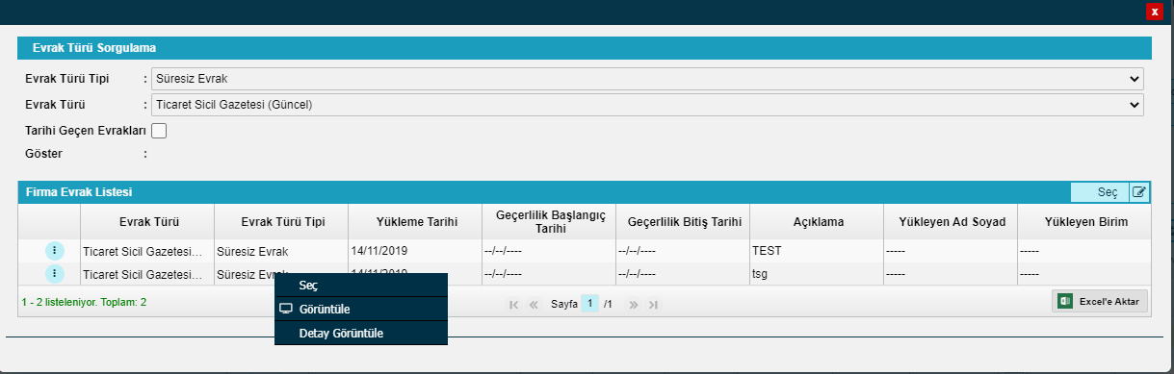
Künyede olması zorunlu olmayan evraklar için “Künyeden Dosya Seç” veya “Bilgisayardan Dosya Seç” seçeneklerini içeren pencere açılır. Yüklenecek evrak künye evraklarında mevcut ise seçim yapılarak eklenebilir. Künye evraklarında mevcut değilse kullanıcı “Bilgisayardan Dosya Seç” ile dosyayı yükleyip açıklamasını ekleyerek “Kaydet” butonu ile sisteme ekleyebilir.
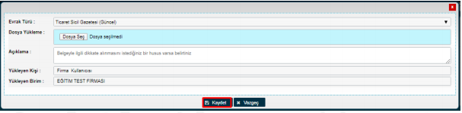
Başvuru Evrak Listesinde olmayan bir evrak türü ise sağ üst köşede yer alan “İlave Evrak Yükle” butonu ile sisteme eklenebilir. Bu yöntemde “Künyeden Dosya Seç” yapıldığında künyedeki tüm evraklar listelenir ve arasından yüklenmek istenen evrak seçilebilir.
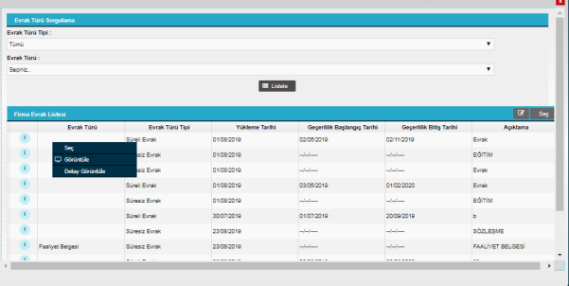
“Bilgisayardan Dosya Seç” yapıldığında açılacak pencerede yüklenecek evrakın “Evrak Türü” seçimi yapılır “Dosya Seç” butonuna basılarak başvuruya yüklenecek olan evrak seçilir “Açıklama” alanı doldurulup “Kaydet” butonuna basılır.
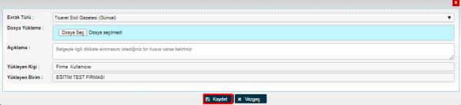

Destek Ödeme Başvurusuna Yazışma Nasıl Eklenir?

- Adım: Başvuru ekranında üst menüde yer alan “Yazışmalar” butonuna tıklanır.
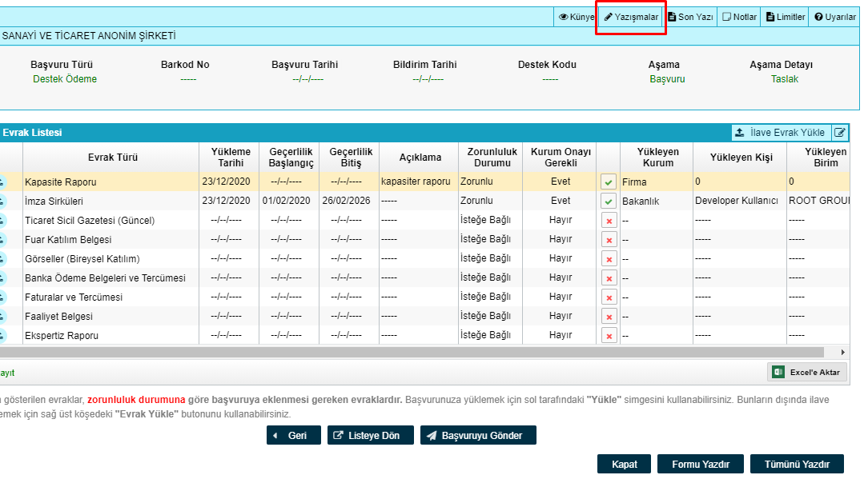
- Adım: Açılan pencerede “Ekle” butonuna tıklanır.
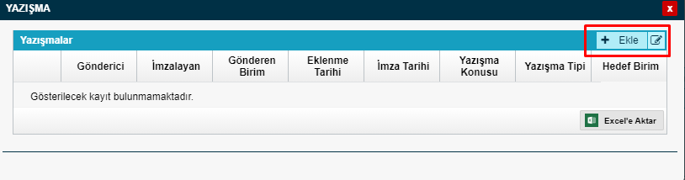
- Adım: Açılan pencerede Yazışma Konusu ve Yazışma içeriği doldurulduktan sonra “Kaydet” yapılır.
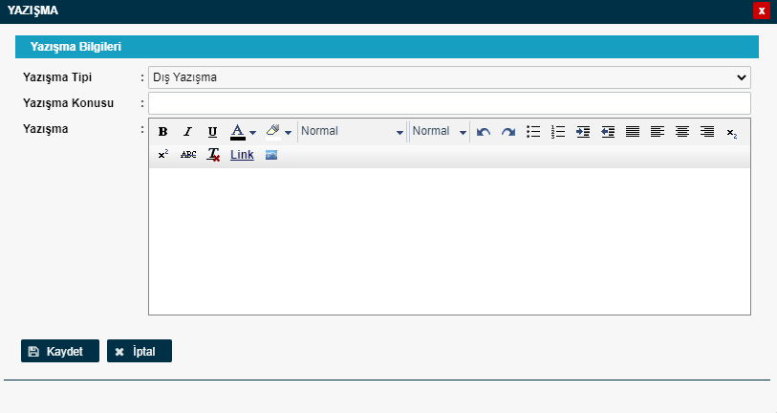

Destek Ödeme Başvurusunu Gönderdikten Sonra İlave Bilgi ve Belge Eklenebilir mi?

Başvuru inceleme merciine gönderildikten sonra firma kullanıcısı başvuru tekrar kendisine gönderilene kadar başvuru üzerinde herhangi bir işlem yapamayacaktır.

Destek Ödeme Başvurusuna İlişkin Eksik Bilgi ve Belge Bildiriminde Bulunulursa Nereden Görülebilir?

Başvuru içerisinde eksik bilgi ve belge olması durumunda incelemeyi yapan kurum “Yazışmalar” bölümüne tespit edilen eksiklikler ile ilgili açıklamaları ekler. Kurum yetkilisinin işleme dair onayı sonrası başvuru tekrar firma kullanıcısının ekranına geri düşer. Geri gelen başvuru sisteme ilk giriş yapıldığında yer alan ana ekranda “İş Akışları” başlığı içerisinde “Gelen” kutusunda görünecektir. Aynı zamanda “Bildirimler” bölümünde başvuru ile ilgili eksik belge olduğu bilgisi not olarak görünecektir.
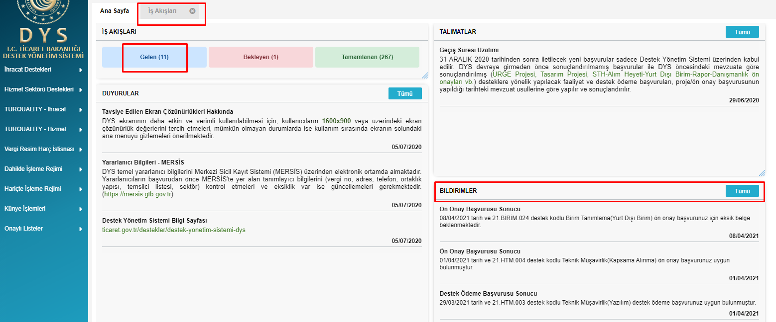
“Gelen” kutusunda yer alan başvurular listelendiğinde işlem yapılmak istenen başvuruya çift tıklanır veya en başta yer alan “” Detay Görüntüle butonu ile başvuru içeriği açılır.
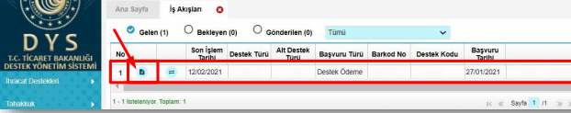
Başvuru formu açıldığında üst menüden “Yazışmalar” bölümünden inceleyen bilgisi ile birlikte detayların olduğu tüm yazışmalar görüntülenebilir. “Son Yazı” bölümünden ise sisteme kayıtlı son yazı önizlemesi yapılabilir.
Başvuruya ilişkin bildirilen eksiklerin mevzuatta ön görülen süre içerisinde sistem üzerinde tamamlanması sonrasında aynı ekranın üst kısmında yer alan “Gönder” butonu aracılığı ile tekrar inceleyen birime iletilmesi gerekir.
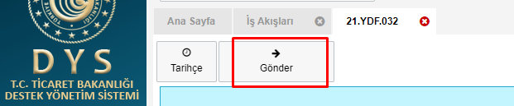

Başvurular Hangi Kısımdan Takip Edilir?

Sistemde oluşturulan taslaklar ile gönderilen başvurular ana menüde yer alan “Başvuru Listem (İhracat)” üzerinden takip edilebilebilir. Bu listed inceleme mercii ekranına düşmüş olan başvuru “Başvuru Yapılan”
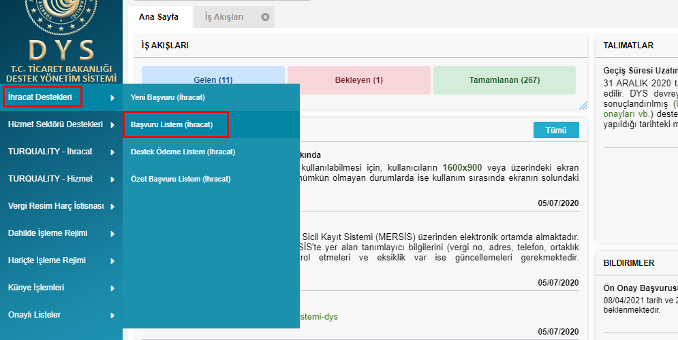
İhracat Destekleri - Başvuru Listem (İhracat) sistemde oluşturulan (taslak) ve gönderilen tüm kayıtların ayrı ayrı (satır satır) erişilebileceği alandır. Bu listede, doğrudan destek ödeme başvuruları, ön onay başvuruları, ön onaya bağlı destek ödeme başvuruları, proje başvuruları, projelere bağlı faaliyet başvuruları ve faaliyetlere ait destek ödeme başvuruları ile, sonuç raporu, yerinde izleme, ön onay revize benzeri tüm başlatılmış süreçlere ayrı ayrı erişim sağlanabilecektir.
Hazırlanan taslaklar ile gönderilen başvurular, aşama detay kolonlarında yer alan durumlarına göre görüntülenip takip edilebilebilir. (Taslak / Başvuru Yapılan / İncemelede / Eksik Bekleyen / Sonuçlanan vb.)
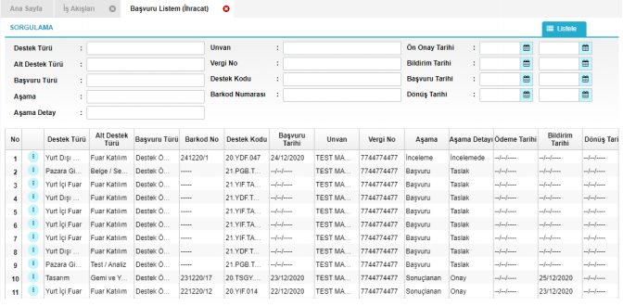
İçerik olarak hazırlanmaya başlanmış ancak çeşitli nedenlerle (bağlantı kopması, sistem hatası, başvurudan çıkılması vb.) henüz iletilmemiş olan tüm kayıtlar listede TASLAK aşamasında yer alacak olup, bu kayıtlara istenildiği zaman listeden erişim sağlanarak içerik düzenlemeye devam edilebilir. Bu şekilde erişim sağlanan taslak kayıtlar başvuru oluşturma aşamasında “Kaydet ve İlerle” butonuna en son tıklanan yere kadar otomatik olarak kaydedilmiştir.
Listenin filtre (sorgulama) alanında yer alan kriterlere göre kayıt araması detaylı olarak yapılabilir.
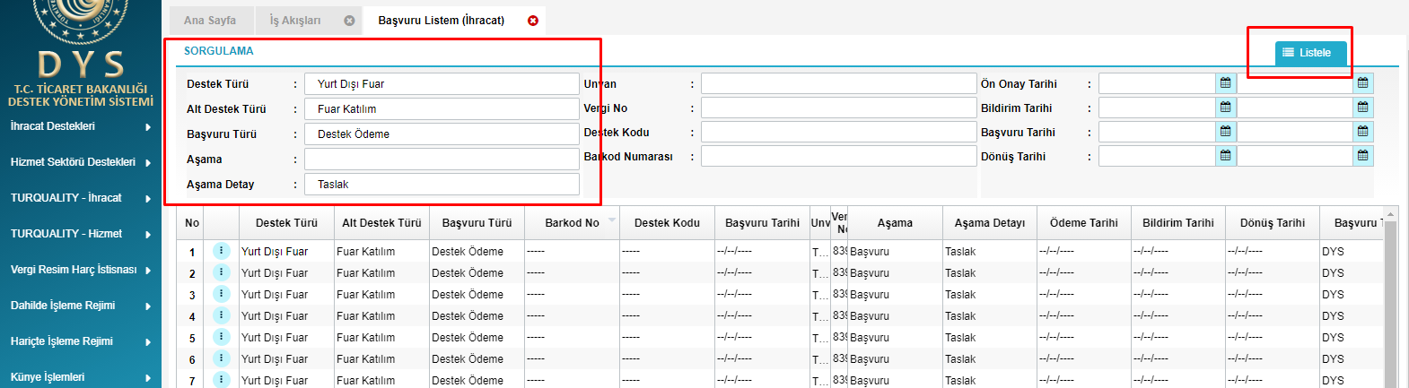
Başvurusu yapılan desteklerin hangi aşamada ve hangi birimde olduğu bilgilerine başvuru içerisinde yer alan TARİHÇE butonuna tıklanarak veya listeleme sayfalarında yer alan sevk tarihçesi simgesi ile erişilebilir.
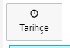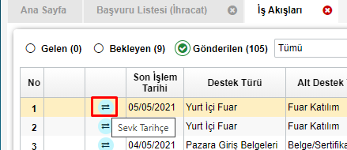

Yararlanıcılar İçin
DYS Yurt İçi Fuar Destekleri
Başvuru Kılavuzu
Her hakkı saklı olup, Bakanlık izni olmadan farklı site veya platformlarda yayınlanması yasaktır.
T.C. TİCARET BAKANLIĞI
İhracat Genel Müdürlüğü
K1.V1
,

